|  |  |
| --- | --- |
| PROPÓSITO DE LA CLASE:   * RECORDAR LAS VOCALES Y LAS CONSONANTES. * TRABAJAR LOS GRUPOS CONSONÁNTICOS. | CONTENIDO A DESARROLLAR: LOS GRUPOS CONSONÁNTICOS. |

PARA COMENZAR LA CLASE ZOOM REPASAREMOS CUÁLES ERAN LAS VOCALES Y LAS CONSONANTES.

PARA ELLO PRIMERO REPASAREMOS LAS VOCALES Y LES RECORDAMOS QUE EL RESTO DE LAS LETRAS SON CONSONANTES.

DIREMOS EL ABECEDARIO COMPLETO, PERO CON LA CONDICIÓN QUE CUANDO DIGO UNA VOCAL SE TIENEN QUE PARAR EN EL LUGAR.

LUEGO JUGAREMOS CON PALABRAS QUE CONTENGAN GRUPOS CONSONÁNTICOS.

PARA ELLO, REALIZAREMOS JUEGOS DE ASOCIACIÓN.

<https://www.youtube.com/watch?v=WACxQfTrR9w&feature=youtu.be>

¿CON QUÉ GRUPO CONSONÁNTICO SE ESCRIBE?

PARA DESPUÉS DEL ZOOM:

* REFORZAMOS EL USO DE GRUPOS CONSONÁNTICOS.
* PODÉS ESCRIBIR LA LISTA DE PALABRAS EN EL CUADERNO.

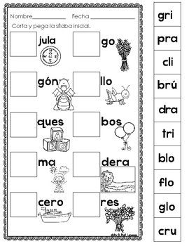

* ¿CUÁL ES LA CORRECTA?
* UNA VEZ QUE DECIDISTE CUÁL ES LA CORRECTA, ESCRIBIRÁS UN PEQUEÑO TEXTO, JUSTIFICANDO LO QUE ESCRIBISTE.
* DE DOY UN EJEMPLO ABAJO.

EJ:

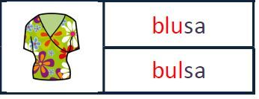

LA BLUSA DE JUANA ES VERDE. (Primera idea, debo colocar un punto al final)

ES MUY COLORIDA Y TIENE FLORES. (Segunda idea, siguiendo el mismo tema, también

debés colocar un punto al final)

AHORA INTENTALO VOS, TENÉS MUCHA IMAGINACIÓN.

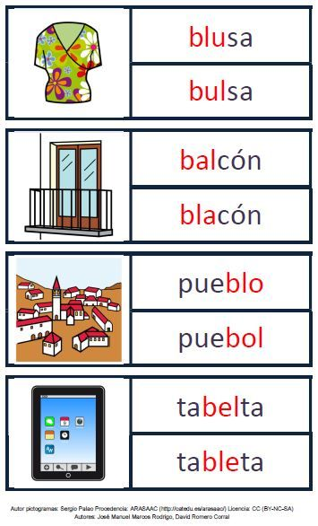

* MANDAME POR MENSAJE PRIVADO, LAS ORACIONES QUE ARMASTE.

TE MANDO UN BESO GIGANTE…

